**Médecins présents à la RCP :**

1. **LE PATIENT –** *administratif-*

Consentement :  OUI NON

|  |  |  |  |  |  |  |  |  |  |  |
| --- | --- | --- | --- | --- | --- | --- | --- | --- | --- | --- |
| Nom : |  | | | | Prénom : | |  | | Sexe : |  |
| Date naissance : | |  | | | DN : |  | | | | |
| Ville et Lieu de résidence : | | | |  | Tél. : |  | | | | |
| Médecin Référent : | | |  | | Mail : |  | | Tél* : |  | |
| *\* pour être joint si besoin pendant la RCP* | | | | | | | | | | |
| Médecin Traitant : | | |  | | Mail : | *Pour recevoir le CR RCP* : | | | | |
| Autres correspondants : | | | |  | | | | | | |

1. **DEMANDE**

*Médecin présentant le dossier (si autre que médecin référent) :*

*Motif de la demande* *(1 seule case à cocher)*

Avis diagnostique Mise en traitement Suivi de traitement / ajustement thérapeutique

Surveillance Autre, *préciser :*

**Cs d’annonce ORL effectuée** : Oui    Non

1. **ETAT GENERAL DU PATIENT**

**Capacité de vie OMS :**

0 activité normale  1 efforts intenses  2 alitement <50%

3 alitement >50%  4 incapacité totale  inconnu

**POIDS :**

Actuel : Habituel : Taille : BMI :

Perte de poids : Kg = %

**ATCD :** *(pouvant influencer la proposition de prise en charge au moment de la RCP)*

-

-

**Patient ancien travailleur de Moruroa ou exposé aux retombées nucléaires :** Oui    Non

**Accord du patient pour la transmission de ses coordonnées au Centre Médical de Suivi (CMS) (Nom, Prénom, Date de naissance et n° de téléphone) :** Oui    Non

**HISTOIRE DE LA MALADIE :**

-

Date :

Pré ou Post traitement :

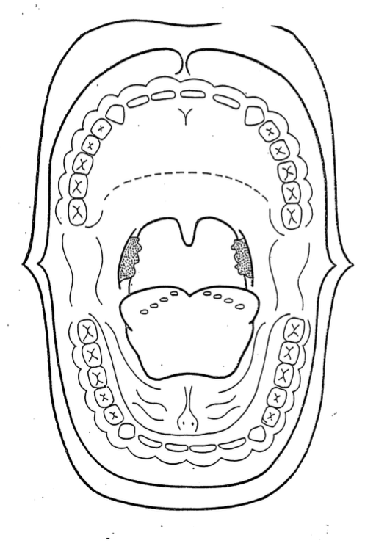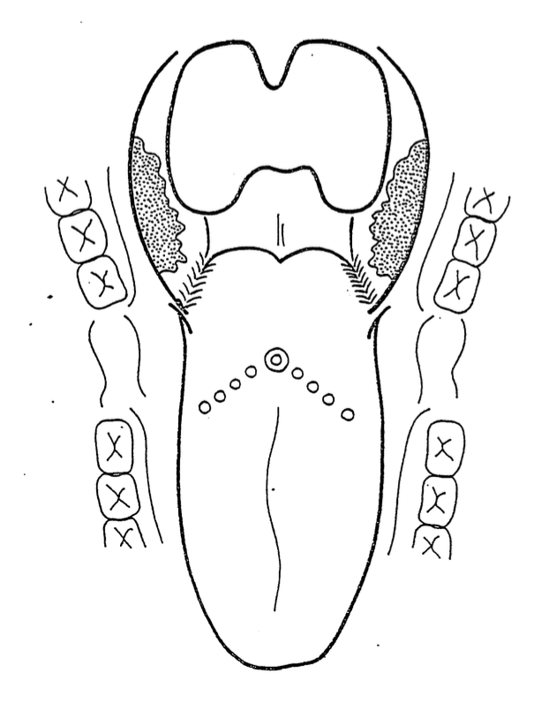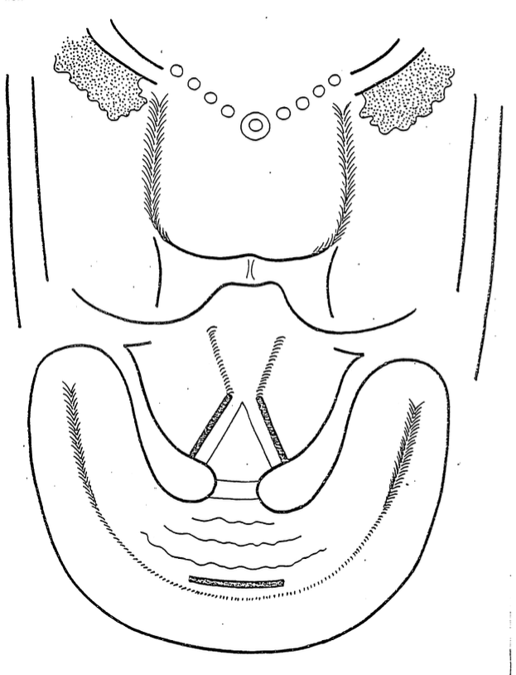

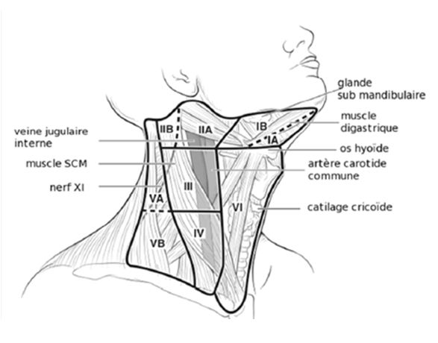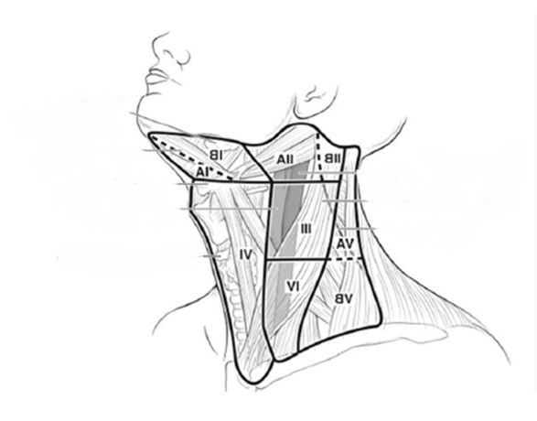

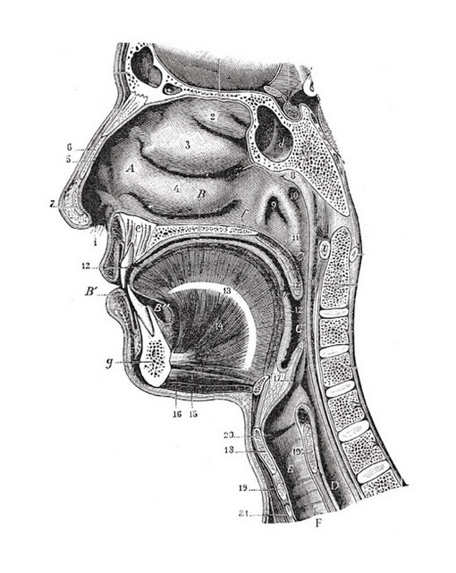

1. **IMAGERIE**

*JOINDRE à la demande le CR imagerie*

*-*

-

-

1. **DIAGNOSTIC**

**Siège du primitif** *(localisation de la tumeur primitive)* : Siège primitif inconnu

**Latéralité** : droit gauche médian bilatéral  sans objet

**Date de diagnostic :** (*Date de 1er anapath positive)*

**Type histologique du primitif** *:*

1. **TNM –** *au moment de la discussion en RCP-*
2. **Question posée pour la RCP**

-

-

Relecture des images nécessaire :  OUI  NON

Si oui, merci d’envoyer votre dossier d’inscription 24 à 48h avant la RCP

Demande d’Evasan :  OUI  NON   
Si oui, préciser date : ………………………………………….

*Dossier complet  OUI  NON (si non commentaires / pièces manquantes)*

***Compte(s) rendu(s) des RCP précédentes :***

1. **Avis / proposition thérapeutique de la RCP**